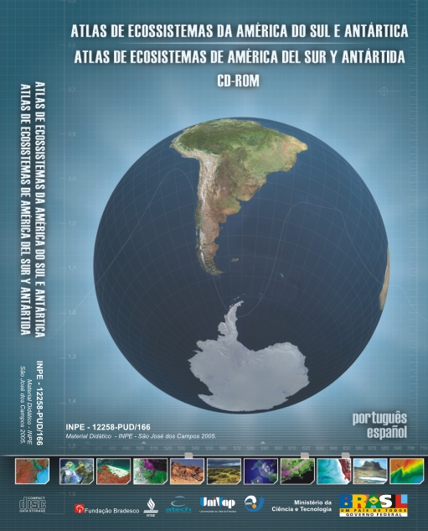 |  |  | 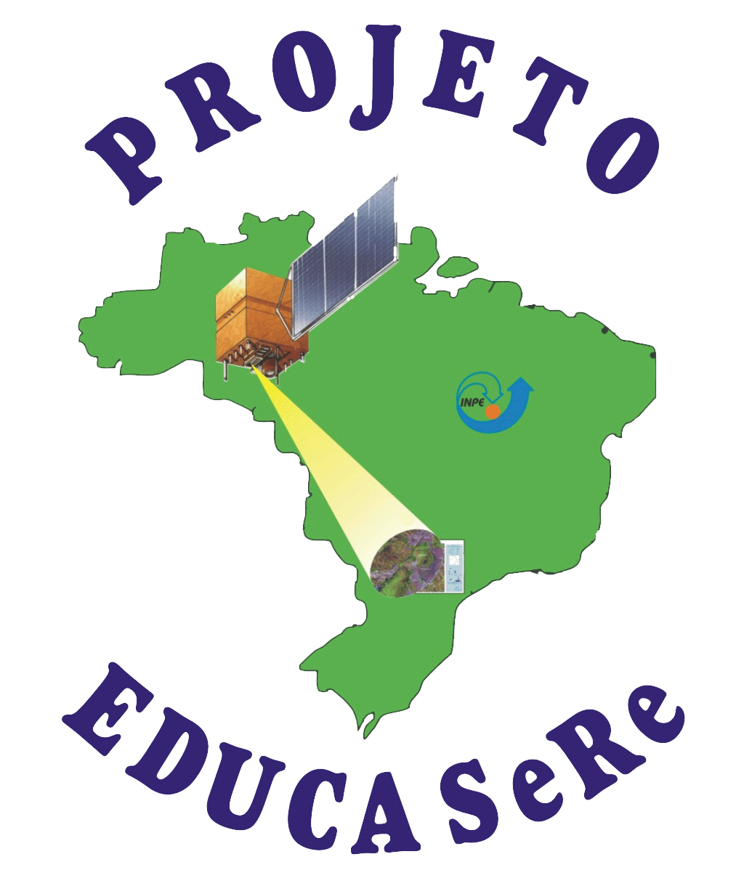

PROJETO EDUCA SeRe II - Atlas de Ecossistemas da América do Sul e Antártica através de Imagens de Satélite

Prezado Professor(a)

O PROJETO EDUCA SeRe II-Atlas de Ecossistemas da América do Sul e Antártica através de Imagens de Satélite foi criado com o objetivo de elaborar um Atlas de Ecossistemas da América do Sul e Antártica, fazendo uso de dados de sensoriamento remoto e de resultados de pesquisas, para ser utilizado como material didático no ensino fundamental e médio.

Este Atlas, publicado na forma de CD ROM, tem uma versão em português e espanhol, conta com 250 imagens de satélite, 147 textos e fotos de campo dos ecossistemas da América do Sul e da Antártica, além de vários links para homepages e sites interessantes. Ele será distribuído gratuitamente às escolas de ensino fundamental e médio, para as licenciaturas das áreas de geografia, biologia, ciências e meio-ambiente e ONGs que desenvolvam atividades de educação ambiental em toda a América do Sul e Antártica.

Para que possamos acompanhar a forma como o Atlas está sendo utilizado pelas escolas, bem como fazer uma avaliação do material contido nele, solicitamos as escolas interessadas em adquirir um exemplar, que preencham este formulário e enviem para o endereço especificado abaixo:

Dra. Tania Maria Sausen
INPE-CEP
Av. dos Astronautas 1758, Cx.P. 515
CEP 12245-970 São José dos Campos, SP, Brasil
Fax: 12-3945-6870
E.mail: tania@ltid.inpe.br

Atenciosamente,

Dra. Tania Maria Sausen-INPE/CEP
Dra. Sandra Maria Fonseca da Costa-UNIVAP/IP&D
Dra. Angélica Carvalho Di Maio- UNIVAP/IP&D
^{Coordenadoras do projeto}

PROJETO EDUCA SeRe II - Atlas de Ecossistemas da América do Sul e Antártica através de Imagens de Satélite
(PREENCHER COM LETRA DE FORMA OU DIGITAR)

Formulário: Nº de registro:........................................

Este é um formulário inicial apenas para identificação do usuário do Atlas de Ecossistemas, futuramente a instituição irá receber um questionário onde poderá nos fornecer informações adicionais sobre a utilização e avaliação deste material.

1) Nome da Instituição: ____________________________________________________________

2) Endereço completo:______________________________________________________________

________________________________________________________________________________

Cidade: _______________________________________________________CEP:______________

Estado:___________________________________País:___________________________________

Telefone: ________________________________Fax: ____________________________________

E.mail:__________________________________________________________________________

3) Informações sobre a instituição:
- Pública ( ) Municipal ( ) Estadual ( ) Federal ( )
- Privada ( )
- Ensino: fundamental ( ) médio ( ) graduação ( )
- ONG ( )

4) Contexto Educacional-O Atlas será utilizado pelo professor de:
- Geografia ( )
- Ciências ( )
- Meio-ambiente ( )
- História ( )
- Química ( )
- Física ( )
- Biologia ( )
- Outros:___________________________________________________________________

5) Pessoa de contato na escola:_______________________________________________________

